

Приспособление для измерения
глубины подрезов
ИГП-10 ЭЛИТЕСТ

ПАСПОРТ

- Назначение
Приспособление для измерения глубины подрезов ИГП-10 ЭЛИТЕСТ изготовлено в соответствии с ТУ 3936-039-96651179-2015 и предназначено для измерения глубины подрезов и других поверхностных дефектов сварных швов.
- ТЕХНИЧЕСКИЕ И МЕТРОЛОГИЧЕСКИЕ ХАРАКТЕРИСТИКИ
Таблица 2.1
Наименование параметра | Значение
Материал опорного кронштейна и измерительных игл | сталь с антикоррозийным покрытием
Габаритные размеры, мм | 119 × 50 × 30
Масса, не более, грамм | 500

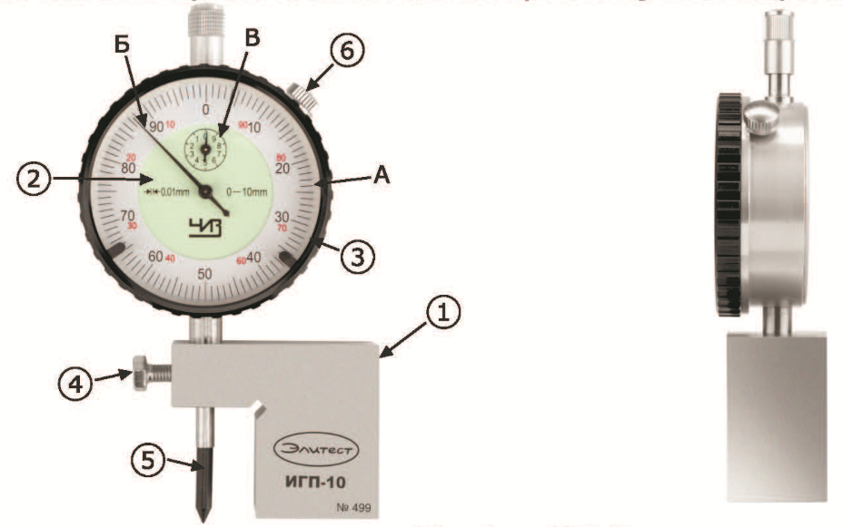
Рисунок 1 – Общий вид ИГП-10 ЭЛИТЕСТ
1 – опорный кронштейн; 2 – индикатор часового типа; 3 – поворотное кольцо циферблата
для установки нулевого значения; 4 – стопорное устройство индикатора; 5 – острый
измерительный наконечник; 6 – стопорное устройство поворотного кольца (3);
А – круговая шкала (цена деления 0,01 мм); Б – стрелка; В – круговая шкала (цена деления 1 мм).
Таблица 2.2
Диапазон измерений | Цена деления шкалы | Наибольшая разность погрешностей индикатора
Диапазон измерений | Цена деления шкалы | На любом участке диапазона измерений в пределах: |  | Во всем диапазоне измерений
Диапазон измерений | Цена деления шкалы | 0,1 мм | 1 мм | Во всем диапазоне измерений
0…10 мм | 0,01 мм | 6 мкм | 10 мкм | 20 мкм
- Комплектность поставки
Таблица 3.1
Наименование | Количество
Опорный кронштейн | 1 шт.
Индикатор часового типа | 1 шт.
Острый измерительный наконечник | 1 шт.
Стопорное устройство индикатора | 1 шт.
Пластиковый футляр | 1 шт.
Паспорт на индикатор | 1 экз.
Паспорт на приспособление | 1 экз.

- Условия эксплуатации
Таблица 3.1
Наименование параметра | Значение
Температура окружающего воздуха, °С | +10 ÷ +30
Относительная влажность воздуха (при температуре +25 °С), %, не более | 80
- Транспортирование и хранение
  - Транспортирование изделия производится в соответствии с ГОСТ 13762-86 в крытых транспортных средствах, всеми видами транспорта, в соответствии с правилами перевозки грузов, действующими на каждом виде транспорта.
  - В части воздействия климатических факторов внешней среды хранение должно осуществляться по условиям 1 в соответствии с ГОСТ 15150-69.
  - Хранение производится в складских помещениях, защищающих от воздействия атмосферных осадков, при отсутствии в воздухе паров кислот, щелочей и других химически активных веществ.
- Сведения об утилизации
  - В составе материалов, применяемых в изделии, не содержатся драгоценные материалы.
  - Утилизация изделия должна производиться в соответствии с ГОСТ Р 55838-2013, а также руководствуясь Федеральными законами № 89-ФЗ от 24.06.1998 г. «Об отходах производства и потребления» и № 7-ФЗ от 10.01.2002 г. «Об охране окружающей среды».
- Метрологическое обеспечение измерений
- Периодичность и порядок метрологического обеспечения устанавливается нормативно-технической документацией и паспортом на индикатор часового типа, входящим в комплект поставки.
- Условия эксплуатации
8.1 Не допускать ударов и падений приспособления во избежание повреждений.
8.2 Не проводить рабочими плоскостями приспособления по контролируемым поверхностям.
8.3 По окончании работ протереть приспособление сухой салфеткой и положить в футляр.
- Свидетельство о приемке
Приспособление для измерения глубины
подрезов ИГП-10 ЭЛИТЕСТ ____________
^{наименование} ^{заводской номер}
изготовлено в соответствии с ТУ 3936-039-96651179-2015 и признано годным к эксплуатации.
______________________  ^{личная подпись}  ______________________ МП  ^{число, месяц, год} | ____________________  ^{расшифровка подписи}

- Гарантии изготовителя
Предприятие-изготовитель гарантирует соответствие приспособления для измерения глубины подрезов ИГП-10 ЭЛИТЕСТ требованиям ТУ 3936-039-96651179-2015, при соблюдении потребителем условий и правил эксплуатации, транспортирования и хранения.
Гарантийный срок эксплуатации 12 месяцев с момента отгрузки покупателю.
- Информация об изготовителе
ООО «Арион», ИНН 5260177584
адрес: 603093, Россия, г. Нижний Новгород, ул. Родионова, д. 134, литер А, помещение 3.
т/ф: 8 800 511-01-14, 8 (831) 434-96-41
e-mail: xrs@xrs.ru сайт: арион.рф

